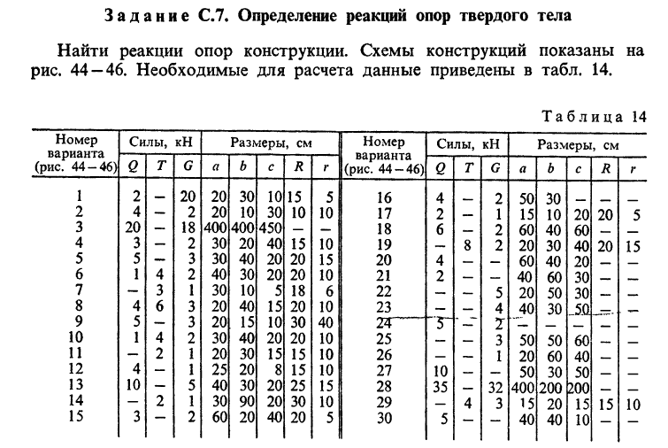
Вот чертеж
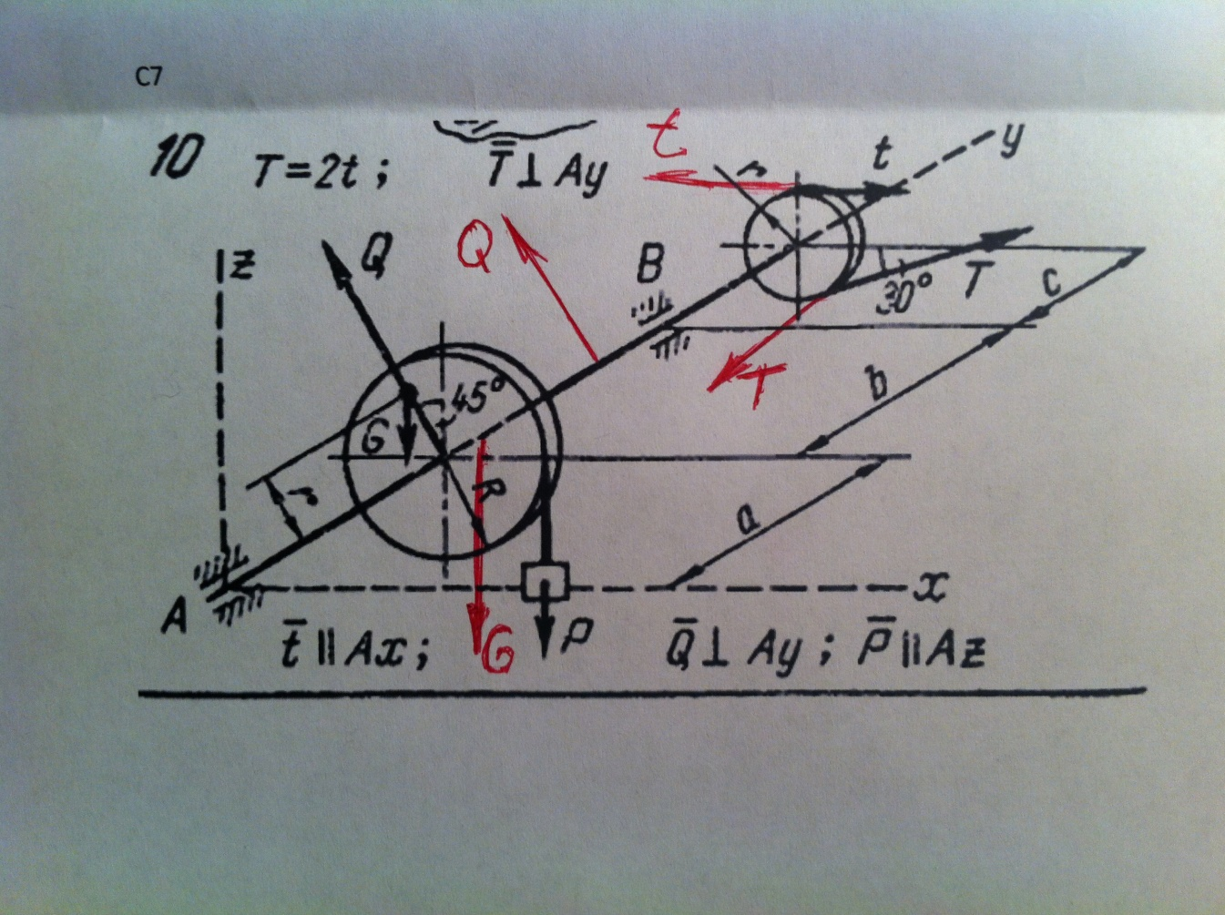
Моменты и силы зеленым цветом отмечайте, а реакции - красным
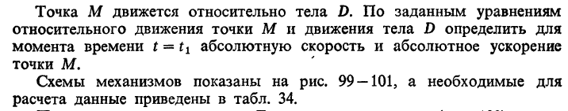
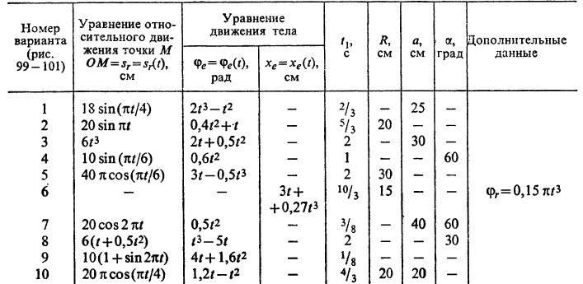
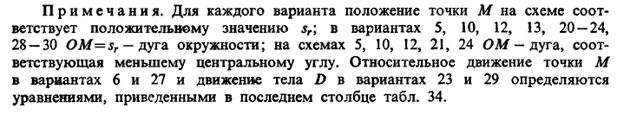
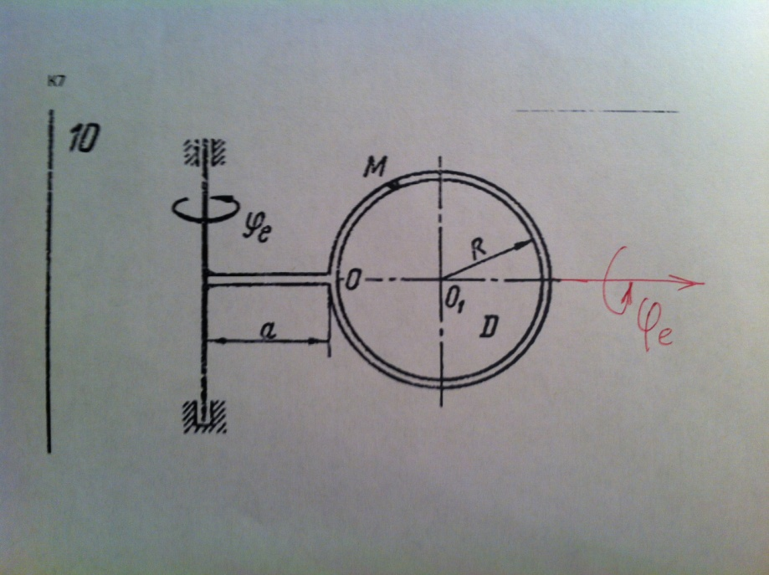

Моменты и силы зеленым цветом отмечайте, а реакции - красным

